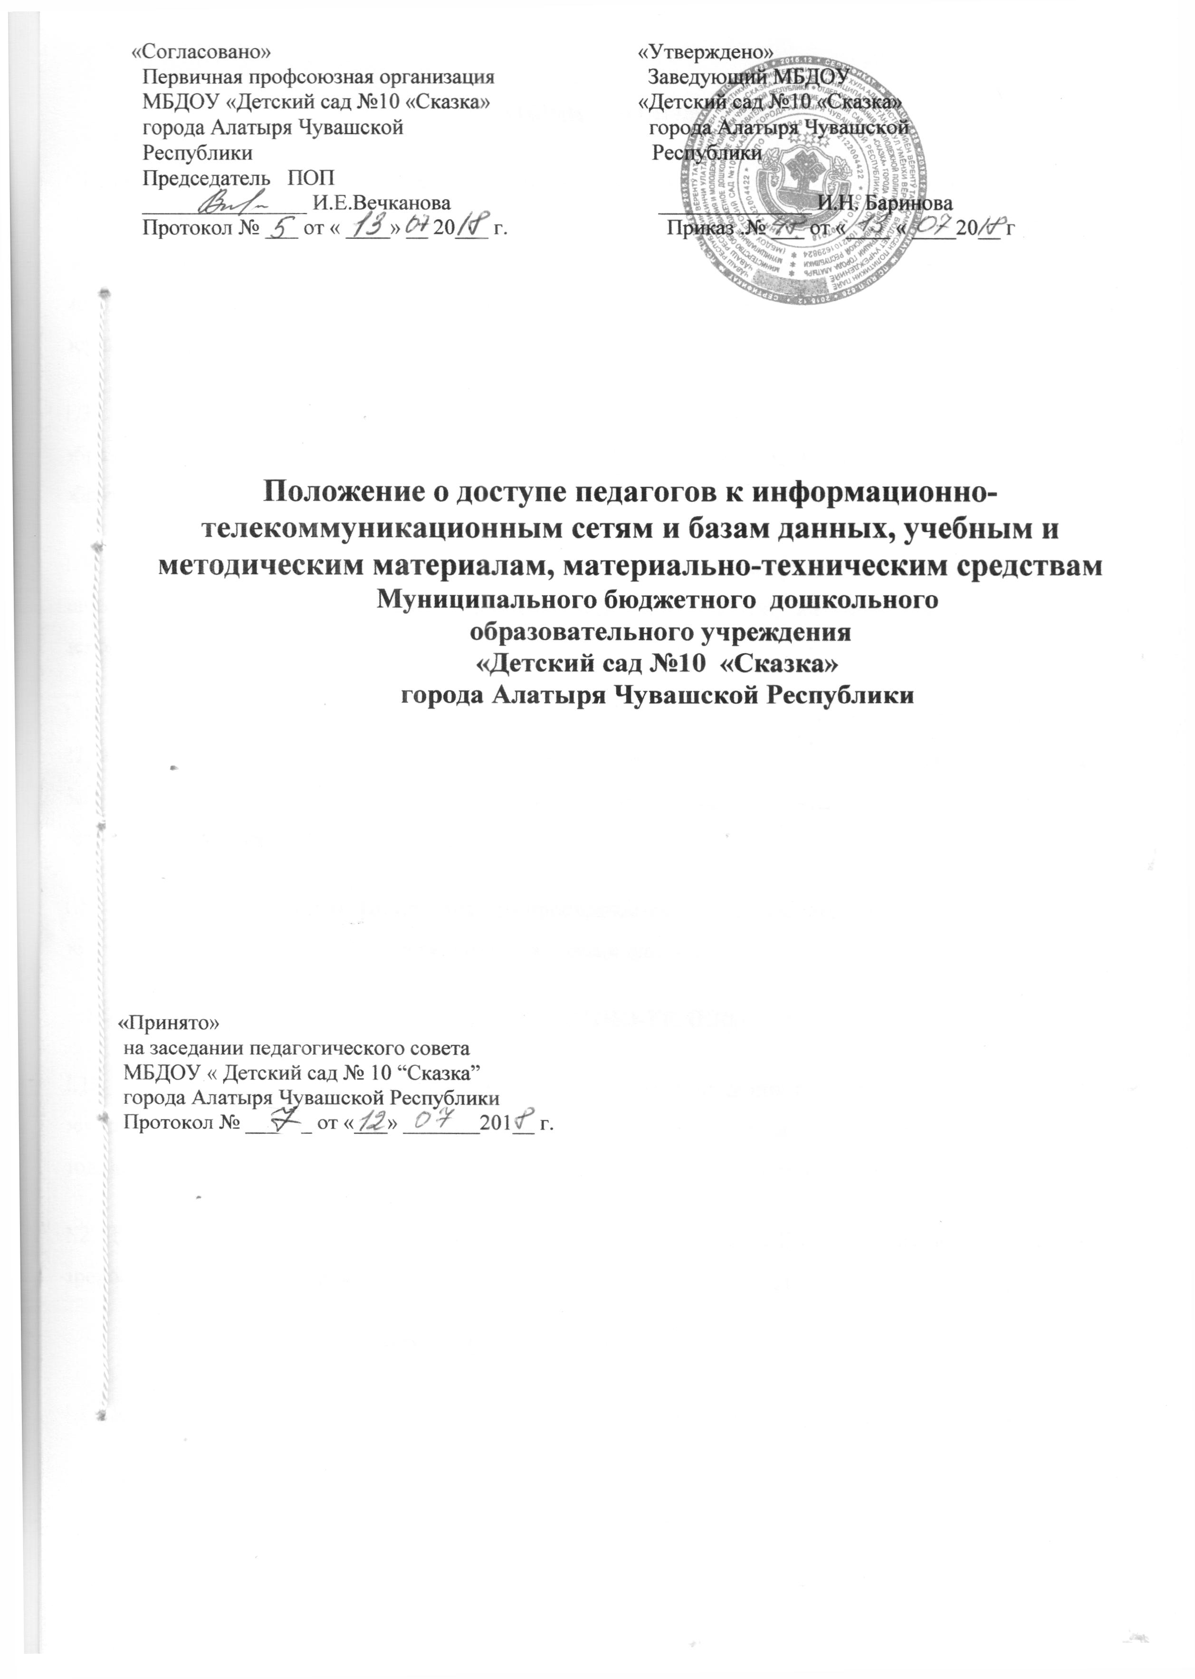
I. ОБЩИЕ ПОЛОЖЕНИЯ
1.1.Настоящее положение определяет порядок доступа педагогов Муниципального дошкольного образовательного учреждения «Детский сад №10 «Сказка» города Алатыря Чувашской Республики (далее МБДОУ) к информационно-телекоммуникационным сетям и базам данных, учебным и методическим материалам, материально-техническим средствам, необходимым для качественного осуществления педагогической деятельности.
1.2. Настоящее положение разработано в соответствии с Федеральным законом № 273-ФЗ «Об образовании в Российской Федерации» от 29 декабря 2012 г., Законом ЧР от 30 июля 2013 года №50 «Об образовании в Чувашской Республике», Уставом МБДОУ.
1.3. Доступ педагогических работников к вышеперечисленным услугам осуществляется в целях качественного осуществления ими педагогической, методической, научной или исследовательской деятельности.
1.4. В соответствии с п.7ч.3 ст.47 Федерального закона Российской Федерации от 29 декабря 2012 г. N 273-ФЗ «Об Образовании в Российской Федерации» педагогические работники имеют право на бесплатное получение образовательных, методических услуг оказываемых в ДОО в порядке, установленном настоящим Положением.
1.5. Действие настоящего Положения распространяется на пользователей любого компьютерного оборудования, информационными ресурсами и базами данных.
II. ПОРЯДОК ДОСТУПА К ИНФОРМАЦИОННО-ТЕЛЕКОММУНИКАЦИОННЫМ СЕТЯМ
2.1. Доступ педагогов к информационно-телекоммуникационной сети Интернет в МБДОУ осуществляется с персональных компьютеров (ноутбуков, планшетных компьютеров и т.п.), подключенных к сети Интернет, без ограничения времени и потребленного трафика.
2.2. Для доступа к информационно-телекоммуникационным сетям в МБДОУ педагогическому работнику предоставляются идентификационные данные (учетная запись, пароль).
III. ПОРЯДОК ДОСТУПА К БАЗАМ ДАННЫХ
3.1. Педагогическим работникам обеспечивается доступ к следующим электронным базам данных:
- профессиональные базы данных;
- информационные справочные системы;
- поисковые системы.
IV.ПОРЯДОК ДОСТУПА К УЧЕБНЫМ И МЕТОДИЧЕСКИМ МАТЕРИАЛАМ
4.1 Учебные и методические материалы, размещаемые на официальном сайте, локальной сети МБДОУ находятся в открытом доступе.
4.2 Педагогическим работникам по их запросам могут выдаваться во временное пользование учебные и методические материалы, входящие в оснащение методического кабинета.
4.3 Выдача педагогическим работникам во временное пользование учебных и методических материалов осуществляется старшим воспитателем, на которого возложено заведование методическим кабинетомМБДОУ.
4.4. Срок, на который выдаются учебные и методические материалы, определяется старшим воспитателем, на которого возложено заведование методическим кабинетом МБДОУ.
4.5.При получении учебных и методических материалов на электронных носителях, подлежащих возврату, педагогическим работникам не разрешается стирать или менять на них информацию.
V. ПОРЯДОК ДОСТУПА К МАТЕРИАЛЬНО-ТЕХНИЧЕСКИМ СРЕДСТВАМ ОБЕСПЕЧЕНИЯ ОБРАЗОВАТЕЛЬНОЙ ДЕЯТЕЛЬНОСТИ
5.1. Доступ педагогических работников к материально-техническим средствам обеспечения образовательной деятельности осуществляется:
– без ограничения к учебным пособиям, спортивному и музыкальному залам и иным помещениям, и местам проведения занятий вовремя, определенное в расписании занятий;
– к учебным кабинетам,музыкальному и спортивному залам и иным помещениям, и местам проведения занятий вне времени, определенного расписанием занятий, по согласованию с работником, ответственным за данное помещение.
5.2. Использование движимых (переносных) материально-технических средств обеспечения образовательной деятельности (проекторы и т.п.) осуществляется по заявке педагогического работника (не менее чем за 3 рабочих дней до дня использования материально-технических средств).
5.3. Для копирования или тиражирования учебных и методических материалов педагогические работники имеют право пользоваться копировальной техникой, принтером.

